TRABZON ÜNİVERSİTESİ
TONYA MESLEK YÜKSEKOKULU
İLK VE ACİL YARDIM PROGRAMI
YABANCI CİSME BAĞLI BOĞULMAYI DEĞERLENDİRME FORMU (YETİŞKİN HASTA)

20…-20…, Güz/ Bahar Dönemi, Tarih: / / 20…

Öğrencinin Adı Soyadı:
Numarası: Başarı Notu:

Tanım: Ağız ya da burun yoluyla alınan bir cismin nefes alma sırasında alt solunum yoluna kaçması yabancı cisim aspirasyonu (YCA) olarak tanımlanır.
Solunum yolu, yabancı cisim aspirasyonu sonucunda kısmen veya tamamen tıkanabilir.
Tıkanmanın çeşidine göre ilk yardım uygulamasının da değiştiği görülmektedir.
Tıkanma;“kısmi tıkanma ve tam tıkanma” olmak üzere ikiye ayrılır.
Solunum yolu kısmi olarak tıkanmış ve halen nefes alma çabası içinde olan bir kişi;
• Nefes alabilse de soluk alıp vermekte sıkıntı çeker.
• Yutkunmaya çalışır.
• Öksürük ile soluk yolundaki yabancı cismi dışarı atmaya çalışır.
• Konuşmaya çalışır, zor da olsa bir şeyler söyleyebilirler.
Solunum yolu tam olarak tıkanmış olan bir kişi;
Solunum yolu tamamen tıkanan kişi nefes alamaz, konuşamaz, ellerini boğazına doğru götürür, çırpınır, bir süre sonra morarmaya başlar ve kişinin acı duyduğu yüzünden anlaşılır. Hasta her iki elini boğazına götürmüş olabilir. Kişi bu durumda beden dili işaretleriyle yardım talep edebilir.
Amaç: Yabancı cismin çıkarılması
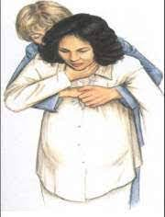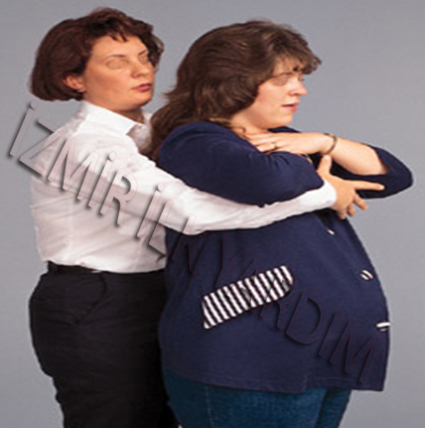
Dikkat Edilmesi Gereken Hususlar
- Her uygulamada çalışan hasta ve çevre güvenliği önlemleri alınır.
- Tüm hasta/yaralıya yönelik uygulamalarda hasta ya da yakınından onam alınır.
- Abdominal itme manevrası uygularken, ksifoid çıkıntıya baskı uygulanmamalıdır. Aksi taktirde bu sivri kemik eklem yerinden koparak altındaki iç organları yaralayabilir.
- Uygulamalar sırasında yorulan, oksijensiz kalan hasta bilincini kaybedip yere düşebilir. Bu durumu önlemek için sırta vurma ve abdominal itme manevralarının geçişi sırasında uygulayıcı bir elini hastanın koltuk altından geçirerek kişinin göğsünü desteklemelidir.

Çok İri ve Göbekli Hastalarda Heimlich Manevrası:
- Gebe, aşırı kilolu yetişkin ya da çocuk hasta öne doğru eğilir ve kişinin iki kürek kemiğinin ortasına sert ve süpürür tarzda beş kez vurulur.
- Daha sonra cismin çıkıp çıkmadığı gözlenir.
- Cisim çıkmadıysa kurtarıcı abdominal bası yerine göğüs basısı yönetimini kullanmalıdır.
Hastada Oluşabilecek Riskler  ✓ İç organ yaralanması  ✓ Düşme | Çalışanda Oluşabilecek Riskler  ✓ Bulaş riski
Uygulama Basamakları |  | Uyguladı | Uygulamadı
Kısmi Tıkanmalarda İlk Yardım;
1.Kişiye herhangi bir müdahalede bulunulmaz, çünkü kısmi tıkanıklığı olan kişiye müdahalede bulunulduğu zaman zarar verilebilir. Kısmi tıkanmada kişi öksürmeye teşvik edilir.
2.Kısmi tıkanmada kişinin sadece öksürmesi teşvik edilir.
3.Kişinin ağzında takma diş varsa çıkarılır ve kişi gözetim altında tutularak en yakın sağlık kuruluşuna sevk edilir.
Tam Tıkanmalarda İlk Yardım (Yetişkin Hasta);
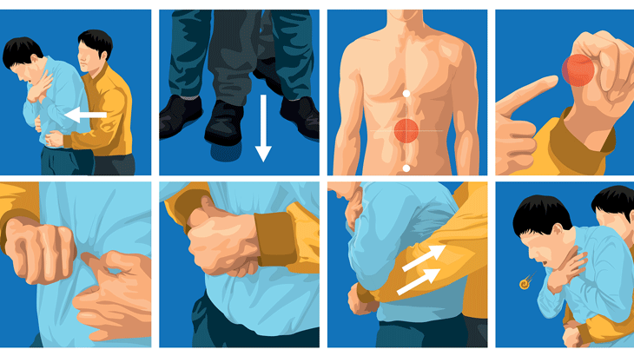
1. Hastanın arkasına geçilir veya hafif şekilde sırtına doğru olacak şekilde yanında durulur.
2. Bir el hastanın göğüs bölgesine koyulur ve desteklenir. Hastanın öne eğilmesi sağlanır.
3. Diğer elin topuğu ile hastanın skapulaları (kürek kemikleri) ortasına kuvvet yönü ileri-yukarıya doğru(süpürür tarzı) olacak şekilde, saniyede bir kez olmak üzere 5 defa kuvvetlice vurulur.
4. Yabancı cisim çıkmamış ise hastanın üst karın bölgesini saracak şekilde pozisyon alınır (bir yükseltiden yararlanılabilir, kişinin dizleri üzerine çökmesi sağlanabilir veya kurtarıcı dizleri üzerine çökebilir)
5. Uygulayıcı bir elini yumruk haline getirir(kuvvet alacağı elini) o elin başparmağı göğüs kemiğinin alt ucu ile göbek çukuru arasındaki boşluğun ortasına yerleştirilir.
6. Uygulayıcı boşta kalan eliyle yumruk yapılan eli kavrar.
7. Kollar yardımıyla, yumruk yapılan elin içeri ve yukarı hareketi sağlanır. Saniyede 1 kez olacak şekilde ve 5 kez kuvvetlice uygulanır.
8. Yabancı cisim çıkana kadar sırt vuruşu ve karına bası yöntemi 5’li seriler halinde sırayla uygulanır.
9. Bilinç kapanırsa ve yabancı cisim çıkmamışsa kalp masajından başlamak üzere temel yaşam desteği uygulamasına geçilir (Soluk vermeden önce başparmak ağız içinde diğer parmaklar çene altında dil ve altçene birlikte çekilerek ağız içi kontrolü yapılmalıdır).
Toplam Puan
Değerlendirme: İşlem basamaklarında gözlemcinin belirlediği hasta güvenliğini bozan eylem/ifade olması yada işlem basamaklarının herhangi birinin/……………………………………atlanması halinde toplam puan yarıya indirilir.
Gözlemci izlem notu:

Sorumlu öğretim elemanı/elemanları:

Öğrenci Öz Değerlendirme ve Geri Bildirim Formu

Bu form, beceri uygulaması sonrasında öğrencinin kendi uygulamasını değerlendirmesi ve eğitmen tarafından yapılan gözlemler doğrultusunda bireysel gelişim sürecine katkı sağlaması amacıyla hazırlanmıştır.
- Öğrenci Öz Değerlendirme:

Değerlendirme Kriteri | Evet / Hayır | Açıklama (Varsa)
Uygulama adımlarını sırasıyla ve doğru şekilde gerçekleştirdim.
Hasta güvenliğini sağlayacak önlemleri aldım.
Kendi eksiklerimin farkındayım.
Bu uygulamaya yönelik teorik bilgim yeterliydi.
Uygulama sırasında heyecanımı kontrol edebildim.

2. Eğitmen Geri Bildirimi:
Eğitmen, öğrencinin uygulama sırasında gözlenen güçlü yönleri ve geliştirilmesi gereken alanları buraya yazmalıdır:

